ОТЧЁТ О ПРОВЕДЁННЫХ МЕРОПРИЯТИЯХ, ПОСВЯЩЕННЫХ ДНЮ «ГЕРОя ОТЕЧЕСТВА».
В целях укрепления духовных ценностей, сохранения памяти о героическом прошлом России в МБОУ «Баклановская СОШ» c 5 декабря 2016 года по 10 декабря 2016 года были проведены мероприятия, посвящённые Дню Героя Отечества России.
6,7 декабря ребята начальных классов посетили школьный музей, где прошли уроки мужества «Нет в России семьи такой, где б ни памятен был свой герой». На уроке Козлов Никита, Лаптев Сергей, рассказали ребятам о своих предках – ветеранах.

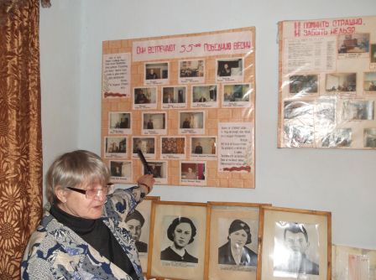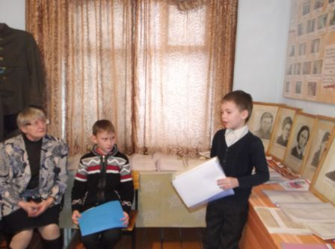

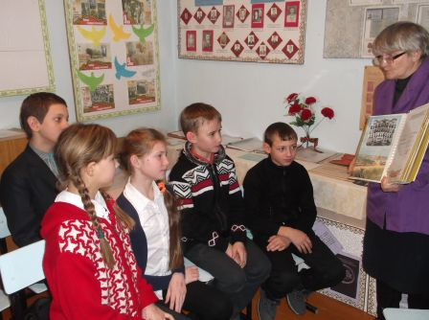
С учащимися 5-6 классов в музее был проведен урок «Наши земляки – герои воины, труженики тыла», на котором ребята выступили с предложением бороться за присвоение школе имени Бакланова Василия Ивановича, награжденного двумя орденами Александра Невского.

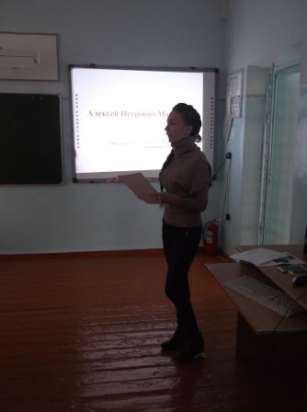
В 5,6-х классах (классные руководители П.А.Щекочихина, Калмыкова Р.П., Федулова Е.Н.) рассказали ребятам об истории возникновения праздника День Героя Отечества, о подвигах народа, провели беседу на тему мужества и чести. На уроке дети пели патриотические песни о Родине и армии. Посмотрели презентацию «Жизнь ратными подвигами полна», в которой был представлен материал о жизни и подвиге Маресьева Алексея Петровича; о Павле Кадочникове в роли Маресьева в фильме, снятом по произведению Бориса Полевого «Повесть о настоящем человеке».

9 декабря в 7, 8, 9 классах классными руководителями Белковой С.Ю., Валенко А.В., Алкеевым А.И., были проведены уроки мужества, на которых ребята познакомились с Героями Отечества. Передавая свечу памяти под мотив песни группы «Чернила для пятого класса» «Зажгите свечи» ребята слушали рассказ одноклассников о Георгии Жукове, о Мусе Джалиле, Василевском А.М., Афиногенове, о земляках-Сорочинцах Акимове, Гречушкине.

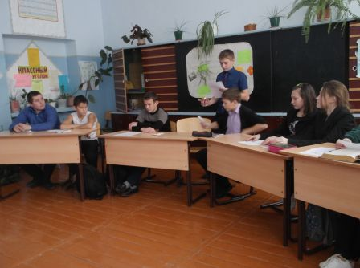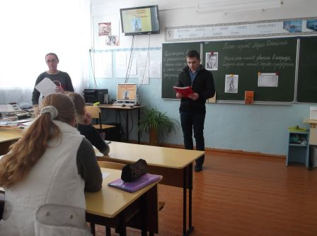

Учитель ОБЖ Абаев А.В. для учащихся 9 класса показал презентацию "Александр Прохоренко – герой России, вызвавший огонь на себя в бою за Пальмиру". Ребята познакомились с подвигом русского офицера в Сирии, повторившего подвиг героев Великой Отечественной войны.
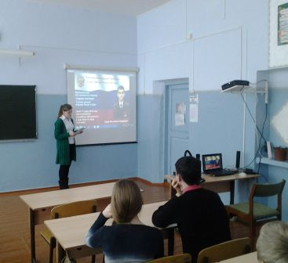

Ко дню героя ученики начальных классов подготовили интересные выступления о детях-героях Великой Отечественной войны. Был собран богатый материал с фотографиями о Лёне Голикове, Зине Портновой, Наде Богдановой, Вале Котик, Косте Кравчук, Васе Коробко и др.

